Комитет образования и науки администрации г, Новокузнецка
отдел образования Заводского района
Муниципальное дошкольное образовательное учреждение
«Детский сад № 195» компенсирующего вида

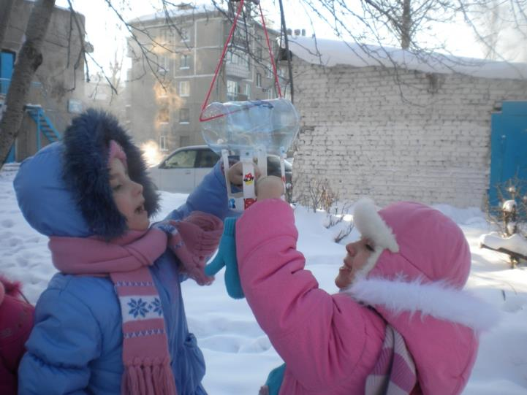

г. Новокузнецк

Комитет образования и науки администрации г, Новокузнецка
отдел образования Заводского района
Муниципальное бюджетное дошкольное образовательное учреждение
«Детский сад № 195» компенсирующего вида

(творческий отчет о проведении открытой экологической акции в
МБ ДОУ «Детский сад № 195» компенсирующего вида)

Составил:
Сумина Н.Н., воспитатель
Мазнева Н.А., зам. зав. по ВМР

г. Новокузнецк

Традицией МБ ДОУ «Детский сад № 195» компенсирующего вида стало проведение акции «Трудно птицам зимовать, надо птицам помогать!», в рамках которой воспитанники, родители и сотрудники ДОУ заботятся о зимующих птицах нашего края. И в эту зиму пернатые гости не остались без внимания. Вот как это было:

Положение
о проведении открытой экологической акции
«Трудно птицам зимовать, надо птицам помогать!»

Цель: формирование экологической культуры детей, активизация их практической природоохранной деятельности.
Задачи:
- Расширить знания и представления детей об окружающей среде;
- Формировать целостный взгляд на окружающий мир;
- Развивать гуманное, эмоционально-положительное, бережное отношение к птицам, мотивацию интереса к их охране.
- Привлечь к сотрудничеству родителей воспитанников ДОУ.

Организаторы:
МДОУ «Детский сад № 195» компенсирующего вида
Участники: дети дошкольного возраста, родители, сотрудники ДОУ.

Порядок проведения:
В рамках акции проводятся:
- «Фестиваль кормушек»
- Для участия необходимо выполнить конкурсную работу - кормушку
Критерии оценки работ:
- Функциональность (кормушка должна быть удобной для птиц и для тех, кто будет класть в нее корм, еда должна быть доступна птицам, у кормушки обязательно должна быть крыша и , желательно бортики );
- Практичность (кормушка должна быть изготовлена из прочных материалов);
- Оригинальность;
- Эстетичность.
- В правом углу работы необходимо разместить
карточку участника: Ф.И. участника, возраст, группа.
- Конкурсные работы принимаются до 10 декабря включительно.
- Конкурс плакатов «Покормите птиц зимой»
Работа на бумаге формата А-3 в любой технике и жанрах (рисунок, аппликация, коллаж, оригами и т.д.) Рисунок должен сопровождаться слоганом (призывом).
Критерии отбора работ:
- Соответствие теме;
- Эмоциональная выразительность;
- В правом углу работы необходимо разместить
карточку участника: Ф.И. участника, возраст, группа.
- Конкурсные работы принимаются до 17 декабря включительно.

- Благотворительная операция «Покормите птиц зимой!»
Сбор корма для зимующих птиц.

Подведение итогов акции и награждение:
Победители акции награждаются грамотами и призами за активное участие.

Зимушка – зима пришла.
Много снега принесла…
Птицам холодно зимой,
Птицам голодно зимой

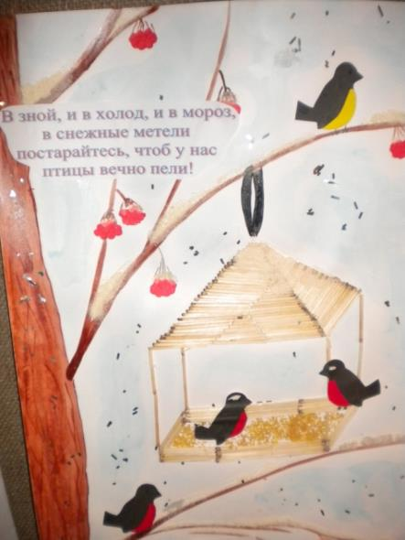

Кто, скажите, им поможет?
Может мы или прохожий?
И работа закипела,
Дружно все взялись за дело.
Изготовили плакаты,
Чтобы люди добрые о птицах не забыли.
Каждый день все помнили,
И сыто их кормили.

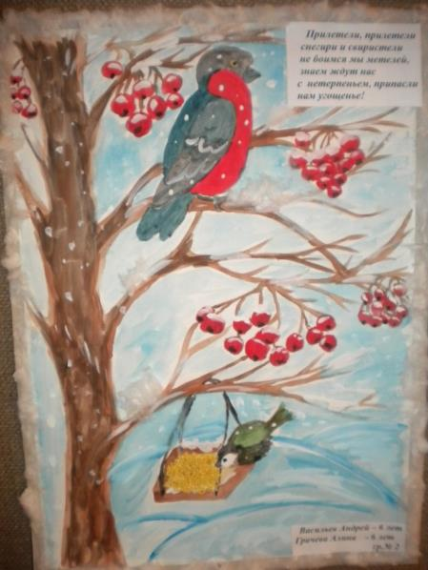

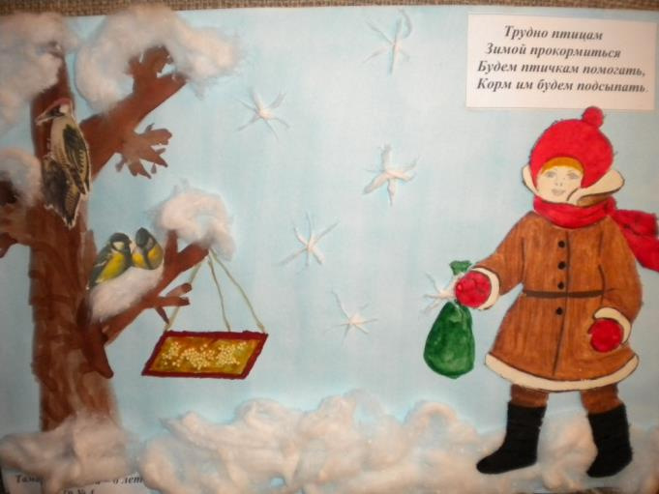

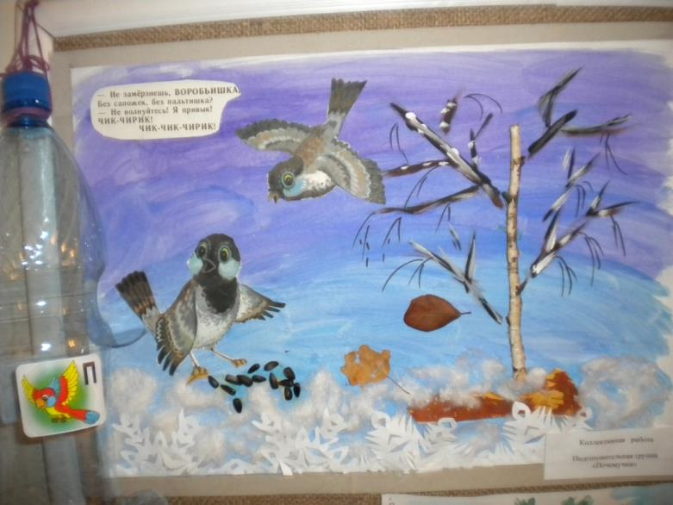

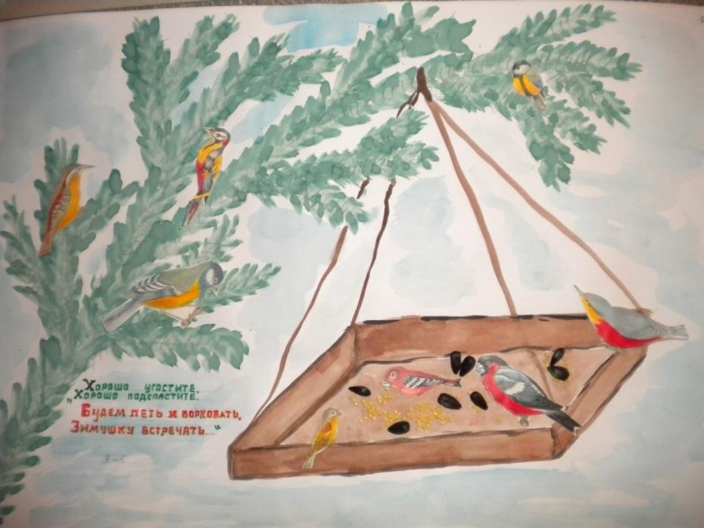

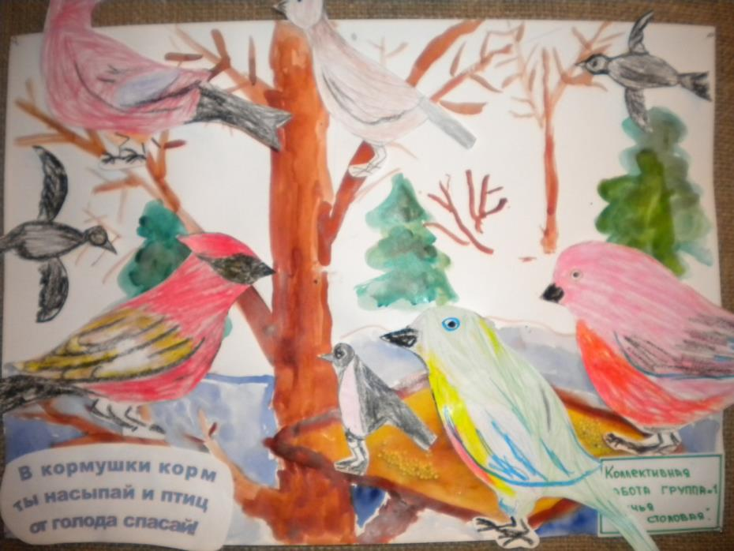

Мы решили с ребятней
Им кормушки смастерить
И столовую открыть.
На помощь родителей позвали.
Резали, пилили,
Стучали, клеили, лепили
И такую красоту для птичек смастерили.

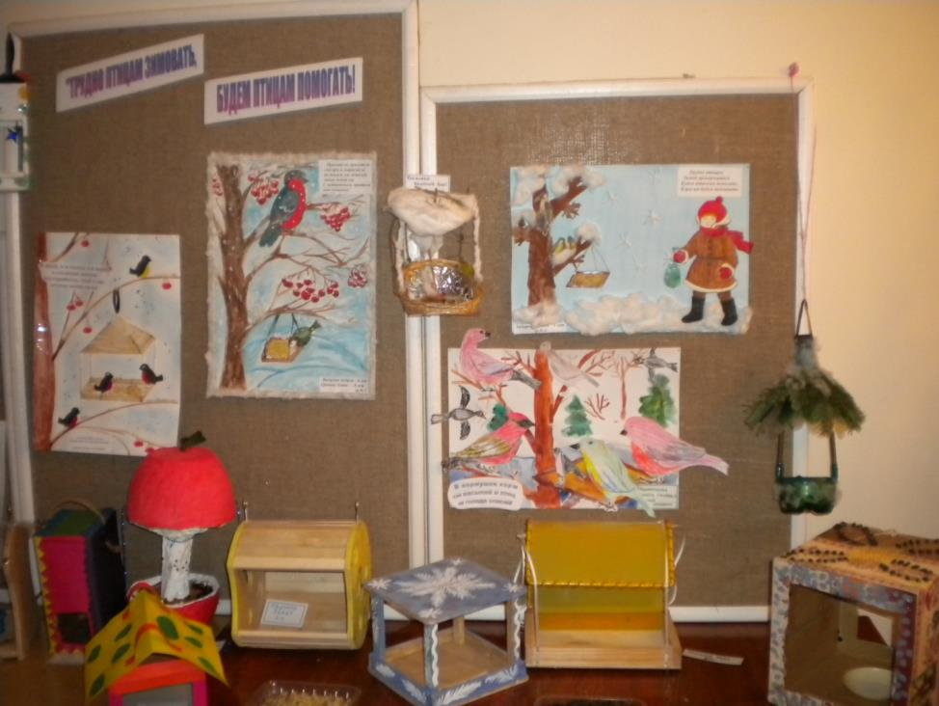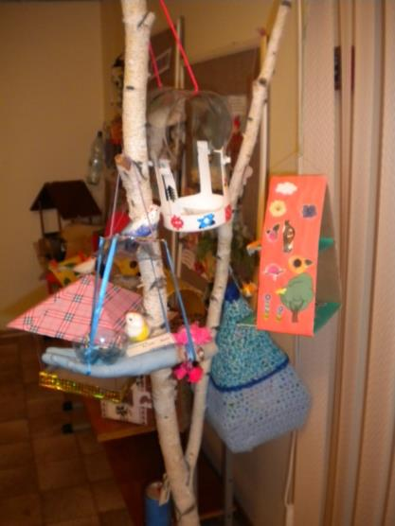

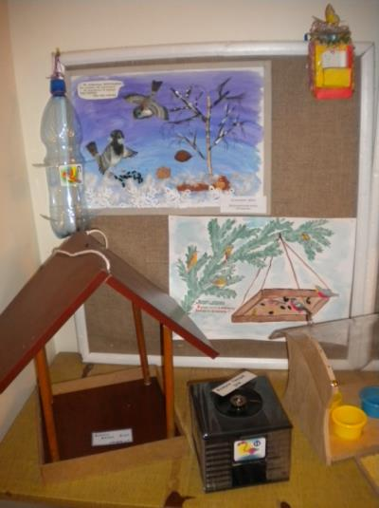

Радости не описать,
Осталось корм для птиц собрать.
Для синичек принесли сала и пшена,
Для воробышка насыпали горсточку зерна.
Семечки, зернятки, рябинки горько-сладкой.
Прилетайте поскорей! Рады мы вам птицы!
Корма хватит всем, всем, всем!
Хотите угоститься?
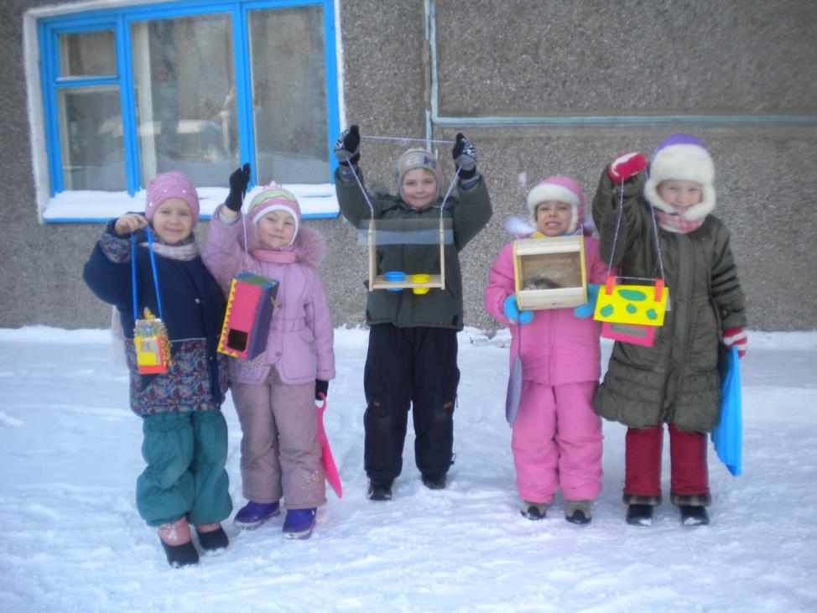
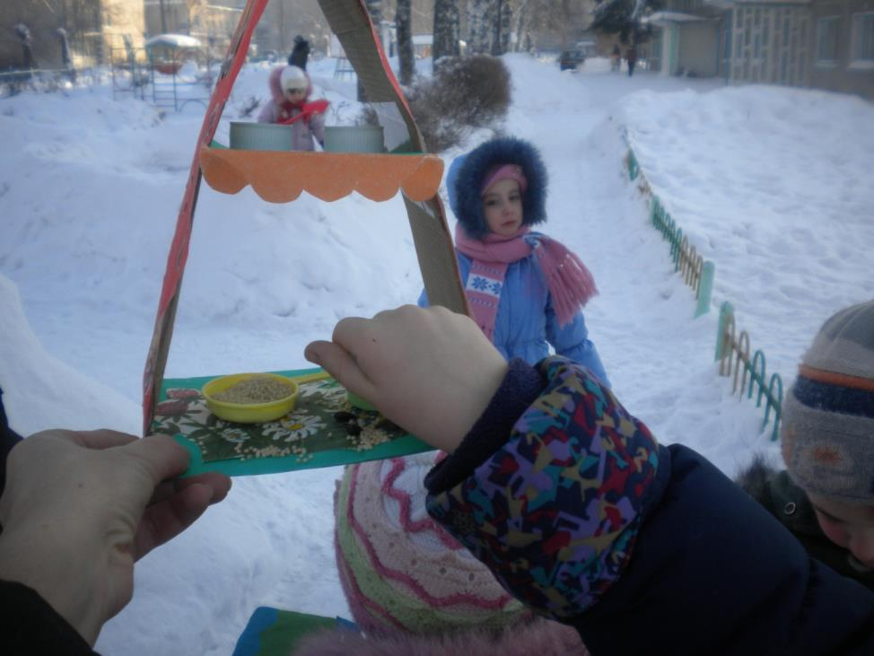

Вот и гостья первая прилетела к нам.
Всех вкусностей отведала и благодарна нам.
Тень-трень, тень-трень, трень!
Как хорош морозный день!
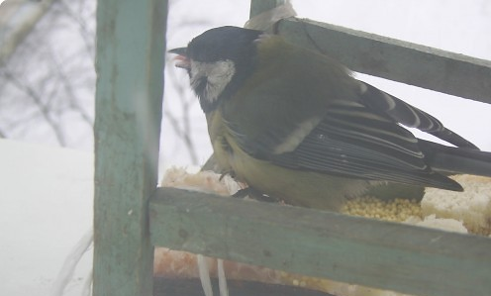

Зимою мы кормили маленьких друзей.
Всем сердцем полюбили их,
Ведь вместе веселей!
Мы их от голода спасли,
Они нам благодарны,
Что с приближением весны поют так слажено и складно!
